Практична робота 13
52

Складання і виконання алгоритму пошуку значень у таблиці в навчальному середовищі програмування

Завдання: | створити проект для розв'язання задачі.
Дано таблицю результатів шкільного математичного турніру, в якому брало участь 5 команд. Визначити команду-переможницю і призерів турніру.
Обладнання: | комп'ютер зі встановленим середовищем програмування Lazarus.
Хід роботи
І. Розміщення елементів керування на формі
- Створіть новий проект. Змініть властивість форми Caption на «Шаховий турнір».
- Розробіть інтерфейс програми. Можливий вигляд вікна програми наведено на рисунку:
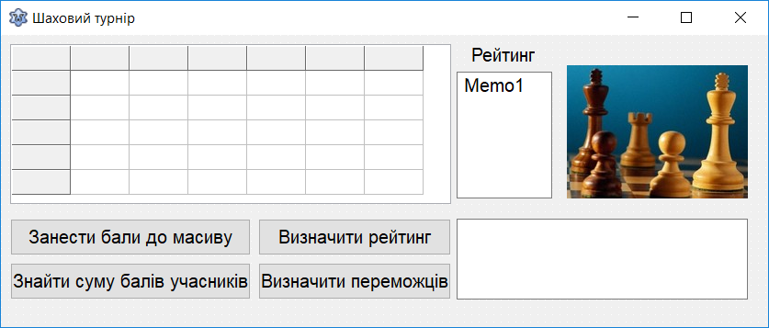
Розмістіть на формі: Компонент StringGrid призначено для виведення турнірної таблиці; компонент Меmо – для виведення масиву рейтингу; компонент ListBox – для виведення списку призерів.
- Налаштуйте властивості елементів керування згідно з рисунком. Параметру StringGrid.Options.goEditing надайте значення True.

ІІ. Розробка програмного коду
- Опишіть глобальний двовимірний масив Tur для збереження турнірної таблиці:
var Forml: TForml;
Tur: array[1..5, 1..6] of Integer;
- У процедурі обробки події OnCreate для форми запишіть оператори для виведення заголовків рядків і стовпців таблиці StringGrid. Заголовку шостого стовпця надайте значення «Сума»:
For і := 1 to 5 do StringGrid1.Cells[0, і] := IntToStr(i);
For j := 1 to 5 do StringGrid1.Cells[j, 0] := IntToStr(j);
StringGrid1.Cells[6, 0] := 'Сума';
- У процедурі обробки події OnClick для кнопки Занести бали до масиву запишіть оператори для реалізації читання значень із таблиці StringGrid1 і присвоєння цих значень елементам двовимірного масиву Tur:
For і := 1 to 5 do
For j := 1 to 5 do
If Length(StringGrid1.Cells[j,i]) <> 0
Then Tur[i,j] := StrTolnt(StringGrid1.CeIIs[j,i])
else Tur[ij] := 0;
- Обчисліть суму балів кожного учасника. Для цього в процедурі обробки події OnClick для кнопки Знайти суму балів учасників запишіть оператори для заповнення шостого стовпця таблиці. Алгоритм додавання елементів масиву по рядках такий: для кожного значення індексу і значення суми стає рівним нулю, потім до значення суми додаються елементи і-го рядка з першого по п'ятий. Одержана сума присвоюється шостому елементу і-го рядка:
var Sum, і, j: Integer;
begin
For і := 1 to 5 do begin
Sum := 0;
For j := 1 to 5 do Sum := Sum+Tur[i,j];
Tur[i,6] := Sum;
StringGrid1.Cells[6,i] := lntToStr(Tur[i,6]);
end;
end;
- Визначте рейтинг учасників і розташуйте номери учасників за зменшенням суми балів. Найбільша сума балів, яку міг би одержати кожний учасник у ході турніру, дорівнює 8 (чотири перемоги). Тому процедура додавання до масиву Memo1.Lines[k] номерів учасників за зменшенням суми балів може бути такою:
var N, k: Integer;
begin k := 0;
For N := 8 downto 0 do
For і := 1 to 5 do
If Tur[i, 6] = N Then begin Memo1.Lines[k] := IntToStr(i);
k := k+1;
end;
- У процедурі обробки події OnClick для кнопки Визначити переможців запишіть оператори для виведення трьох перших елементів масиву Memo1.Lines[k] як номерів учасників-призерів турніру.
ІІІ. Тестування проекту
- Перевірте роботу програми, заповнивши стовпці 1-5 турнірної таблиці так, як показано на рисунку:
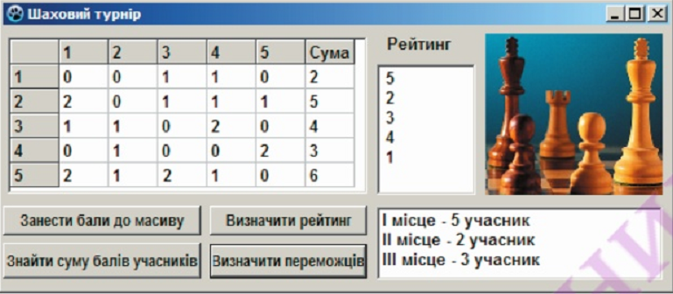
- Перевірте роботу програми, запускаючи проект на виконання для різних варіантів заповнення турнірної таблиці.
- Створіть папку з іменем Власного прізвища у папці KLASS, збережіть проект у власній папці.
- Закрийте всі відкриті вікна.
- Повідомте вчителя про завершення роботи.

Зробіть висновок: як застосовувати алгоритми пошуку значень у масиві для розв'язування задач.

